CONCEPTION UML
VOLUME 4
Système ERP Intelligent de Gestion d'Établissements Scolaires
EDUCORE — School ERP Africa
Version 1.0
Juillet 2026
Document confidentiel — usage interne au projet

TABLE DES MATIÈRES
PARTIE I — INTRODUCTION 3
1.1 Objet du document 3
1.2 Notation 3
PARTIE II — DIAGRAMMES DE CAS D'UTILISATION 4
2.1 Domaine Pédagogie 4
2.2 Domaine Vie scolaire et discipline 5
2.3 Domaine Finance 5
PARTIE III — DIAGRAMME DE CLASSES DU DOMAINE CENTRAL 7
3.1 Lecture du diagramme 7
PARTIE IV — DIAGRAMMES D'ÉTAT 8
4.1 Cycle de vie d'un paiement 8
4.2 Cycle de vie d'un incident disciplinaire 8
PARTIE V — DIAGRAMME D'ACTIVITÉ : PROCESSUS D'INSCRIPTION 9
PARTIE VI — TRAÇABILITÉ AVEC LES VOLUMES PRÉCÉDENTS 10

PARTIE I — INTRODUCTION

1.1 Objet du document
Ce Volume 4 complète l'architecture décrite au Volume 3 par une modélisation UML du système : diagrammes de cas d'utilisation par domaine métier, diagramme de classes du domaine central, diagrammes d'état des entités à cycle de vie complexe (paiement, discipline) et un diagramme d'activité illustrant le processus d'inscription de bout en bout.

1.2 Notation
- Diagrammes de cas d'utilisation : acteurs en rectangles bleus, cas d'utilisation en ellipses, relations «include»/«extend» indiquées explicitement
- Diagramme de classes : notation UML standard (attributs et méthodes dans des compartiments), flèche vide pour l'héritage, flèche pleine pour l'association avec cardinalités
- Diagrammes d'état : cercle plein pour l'état initial, cercle double pour l'état final

PARTIE II — DIAGRAMMES DE CAS D'UTILISATION
Les cas d'utilisation sont regroupés par domaine métier plutôt que présentés dans un unique diagramme global, afin de préserver la lisibilité compte tenu du nombre d'acteurs (15) et de modules (30) du système.

2.1 Domaine Pédagogie
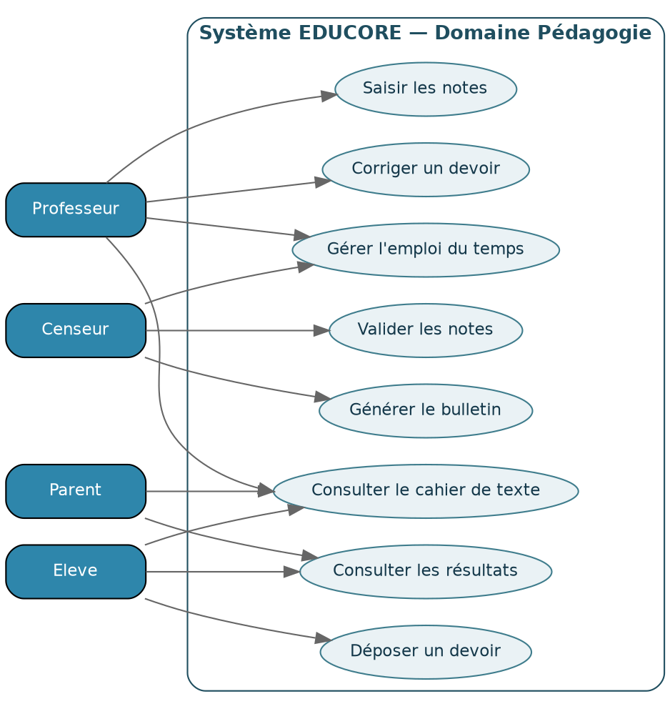
Figure 1 — Cas d'utilisation du domaine Pédagogie

2.2 Domaine Vie scolaire et discipline
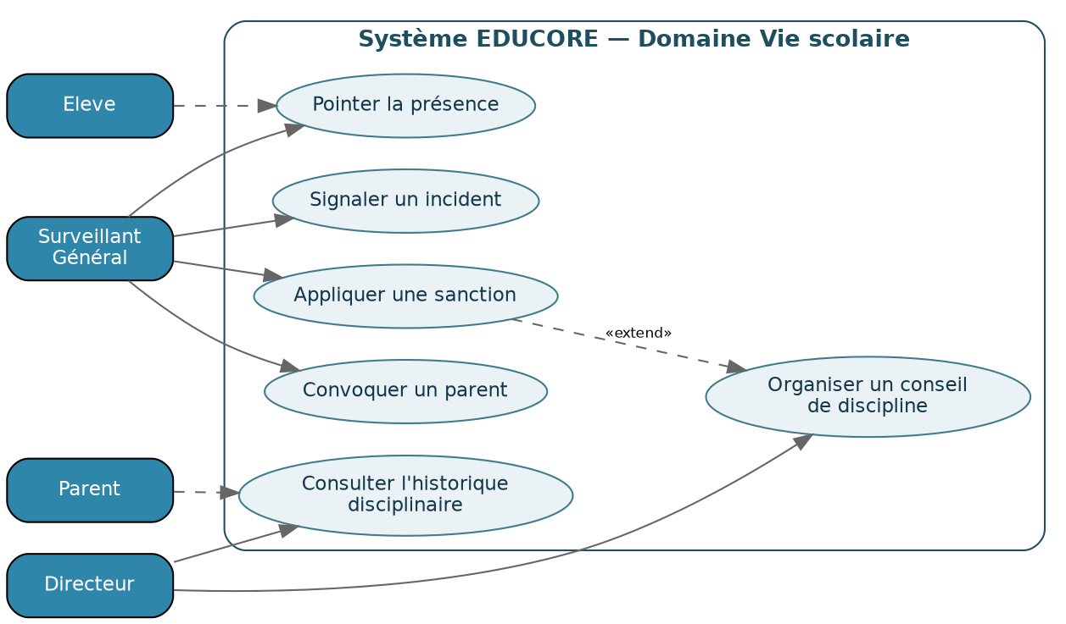
Figure 2 — Cas d'utilisation du domaine Vie scolaire
La relation «extend» entre « Appliquer une sanction » et « Organiser un conseil de discipline » traduit la règle de gestion du Volume 1 : une exclusion ne peut être prononcée que par le conseil de discipline.

2.3 Domaine Finance
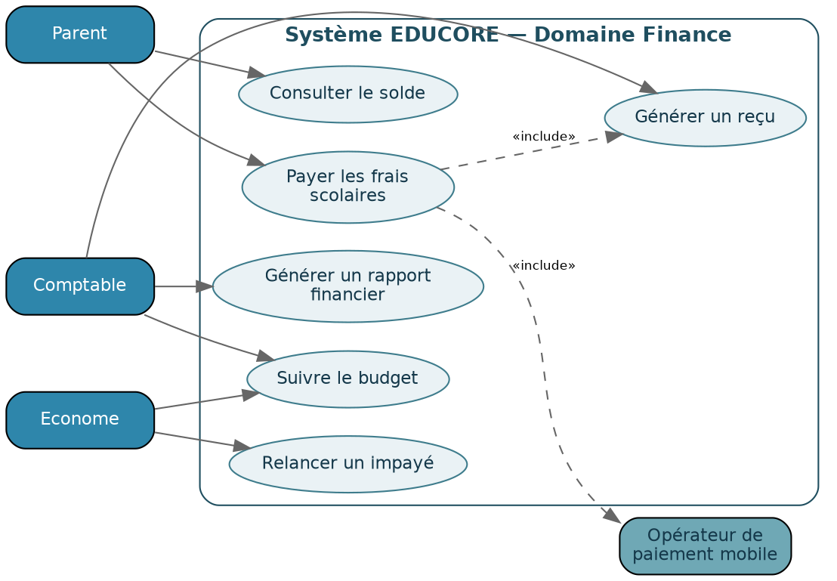
Figure 3 — Cas d'utilisation du domaine Finance
La relation «include» entre « Payer les frais scolaires » et l'opérateur de paiement mobile matérialise la dépendance systématique à une confirmation externe avant qu'un paiement puisse être considéré comme abouti.

PARTIE III — DIAGRAMME DE CLASSES DU DOMAINE CENTRAL
Le diagramme ci-dessous présente les classes conceptuelles centrales du domaine — celles autour desquelles s'organisent la majorité des 30 modules — ainsi que leurs relations. Il s'agit d'une vue conceptuelle simplifiée : le modèle physique complet (toutes les tables, clés étrangères et contraintes) est fourni par le script SQL de référence livré séparément et sera documenté exhaustivement au Volume 5.
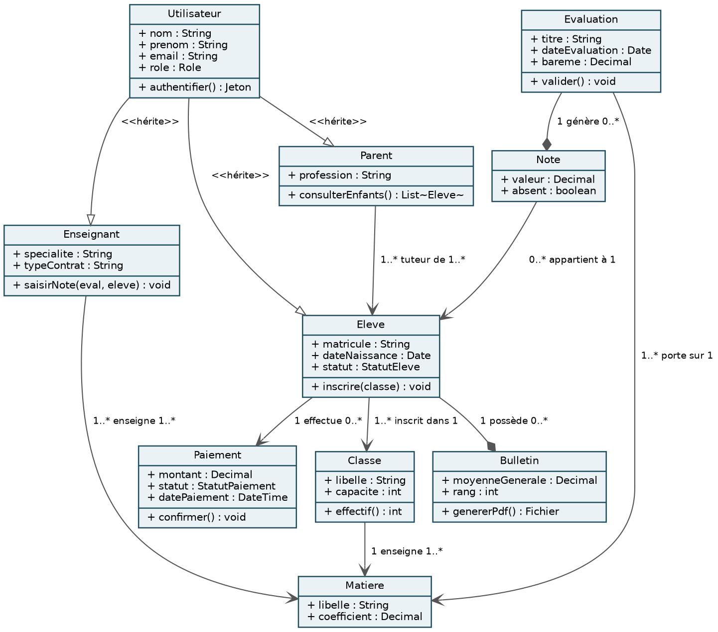
Figure 4 — Diagramme de classes du domaine central

3.1 Lecture du diagramme
- Utilisateur est la classe mère dont héritent Eleve, Parent et Enseignant (généralisation), reflétant le socle d'authentification commun décrit au Module 1
- Un Parent est tuteur d'un ou plusieurs Eleve, et réciproquement un Eleve peut avoir plusieurs tuteurs (association many-to-many)
- Une Note est toujours rattachée à une Evaluation et à un Eleve ; l'agrégation Evaluation → Note traduit le fait qu'une note n'a pas de sens hors du contexte de son évaluation
- Bulletin agrège les résultats d'un Eleve sur une période, calculé à partir de l'ensemble de ses Note via les moyennes intermédiaires (non représentées ici pour la lisibilité)

PARTIE IV — DIAGRAMMES D'ÉTAT
Certaines entités du système possèdent un cycle de vie suffisamment riche pour justifier une modélisation explicite de leurs états et transitions. C'est notamment le cas du Paiement et de la Sanction disciplinaire, deux processus à fort enjeu (financier et réglementaire) où toute transition non maîtrisée constituerait un risque.

4.1 Cycle de vie d'un paiement
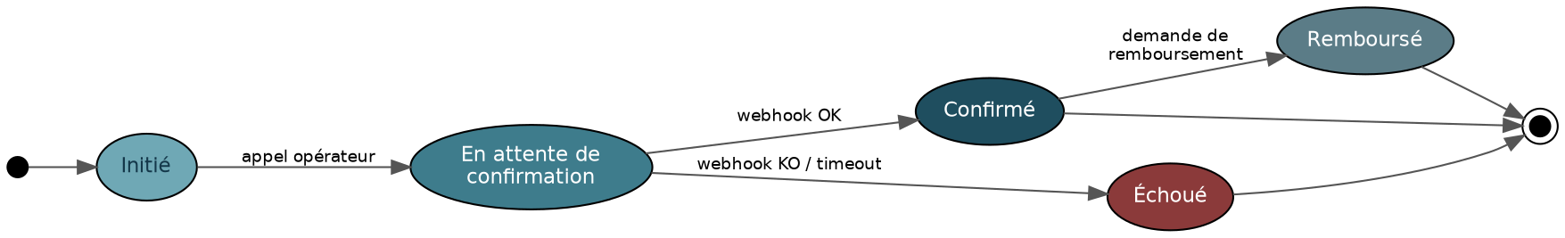
Figure 5 — Diagramme d'état du Paiement
Le passage de « En attente de confirmation » à « Confirmé » ne peut être déclenché que par la réception effective du webhook de l'opérateur de paiement — jamais par une action manuelle ou par un simple délai écoulé, afin d'éviter tout enregistrement erroné de paiement.

4.2 Cycle de vie d'un incident disciplinaire
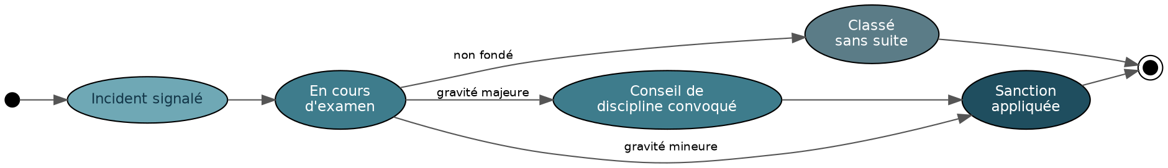
Figure 6 — Diagramme d'état d'un incident disciplinaire
Conformément à la règle de gestion du Module 13, seule la branche « gravité majeure » transite obligatoirement par l'état « Conseil de discipline convoqué » avant toute sanction lourde (exclusion).

PARTIE V — DIAGRAMME D'ACTIVITÉ : PROCESSUS D'INSCRIPTION
Ce diagramme illustre de bout en bout le processus d'inscription d'un élève, depuis la soumission du dossier par le parent jusqu'à la confirmation de l'inscription, en traversant plusieurs modules (Élèves, Documents, Paiement, Notifications).
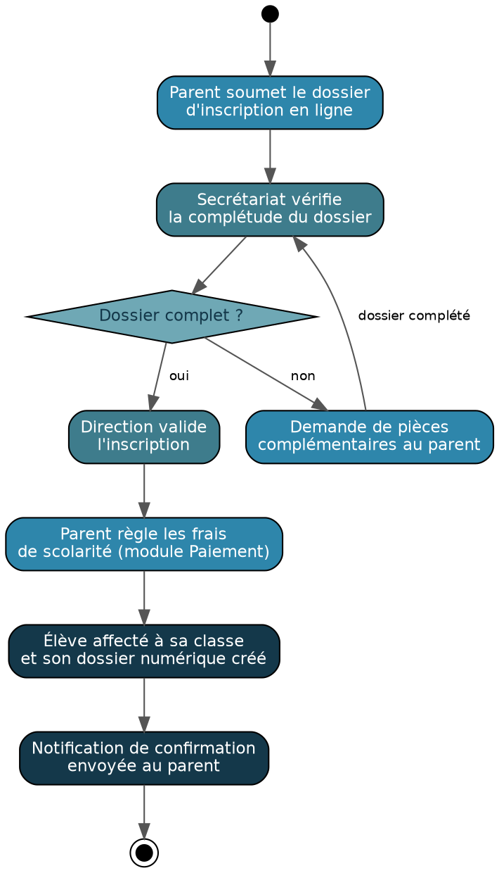
Figure 7 — Diagramme d'activité du processus d'inscription

PARTIE VI — TRAÇABILITÉ AVEC LES VOLUMES PRÉCÉDENTS
Le tableau ci-dessous établit la correspondance entre les diagrammes de ce volume et les modules fonctionnels décrits dans le Volume 1, afin de faciliter la navigation entre les documents.
Diagramme | Modules fonctionnels concernés (Volume 1)
Figure 1 — UC Pédagogie | Module 7 (Emploi du temps), 8 (Notes), 9 (Bulletin), 10 (Cahier de texte), 11 (Devoirs)
Figure 2 — UC Vie scolaire | Module 12 (Présence), 13 (Discipline)
Figure 3 — UC Finance | Module 14 (Paiement), 15 (Comptabilité)
Figure 4 — Diagramme de classes | Module 1 (Utilisateurs), 2 (Élèves), 3 (Parents), 4 (Enseignants), 5 (Classes), 6 (Matières), 8 (Notes), 9 (Bulletins), 14 (Paiement)
Figure 5 — État du Paiement | Module 14 (Paiement)
Figure 6 — État de la Discipline | Module 13 (Discipline)
Figure 7 — Activité Inscription | Module 2 (Élèves), 21 (Documents), 14 (Paiement), 24 (Notifications)

Ce Volume 4 sera complété par le Volume 5 (Dictionnaire de données), qui détaillera exhaustivement chaque table, chaque colonne et chaque contrainte du modèle physique déjà livré sous forme de script SQL.

